Сборный эконом тур: 4дня\3 ночи
В Грузию на минутку…
Маршрут: Тбилиси – Мцхета – Тбилиси
Гарантированные дни заездов с 15.03.24 по 26.12.24:
срЕДА, ЧЕТВЕРГ, ПЯТНИЦА, СУББОТА, ВОСКРЕСЕНЬЕ
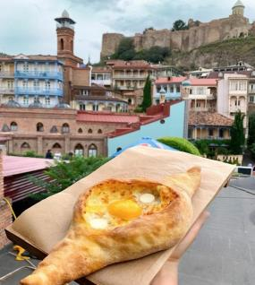
1 День Прибытие в Тбилиси.
Трансфер с аэропорта и размещение в отеле.
Отдых. Свободный день.
Ночь в отеле в Тбилиси.

2 День Завтрак в отеле.
Сегодня нас ожидает знакомство с чарующим Тбилиси и завораживающими красотами Мцхеты:

Продолжительность экскурсии 7-8часов

Авторский тур по столице Грузии: экскурсия начнётся у памятника его основателю — царя Вахтанга Горгасали, у возвышающегося на холме храма Метехи. Вы полюбуетесь панорамой Старого города и узнаете о невероятных подвигах полководца.
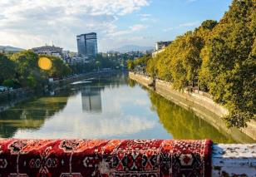
Далее мы проследуем к единственному дворцу в Тбилиси, принадлежащему царице Дареджан. Тут мы сделаем красочные фото с панорамными видами на Мтацминда.
После неспешной прогулки по футуристическому современному парку Рике, прокатимся на канатной дороге, чтобы взглянуть на город с высоты птичьего полета, прогуляемся по аллее вдоль крепостной стены Нарикала и скажем привет Матери Грузии, которая встретит нас с вином и кинжалом. Полюбуемся красивейшим ботаническим садом Тбилиси. Прогуляемся по винтовой лестнице, которая приведет нас к Инжирному ущелью, где во всей красе перед нами предстанет каньон с водопадом.
А затем отправитесь к серным баням, где узнаете о Пушкине, Дюма, Хануме и смотринах в этих самых банях.
Тут же у вас будет шанс сделать ритуал на исполнение мечты — на символичном мосту Любви.
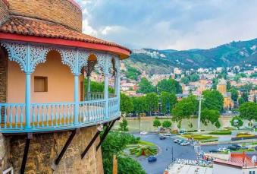
Мы будем прогуливаться по знаменитой площади Вахтанга Горгасали (она же Мейдан или Майдан) — старейший «шопинг-центр» Тбилиси.
Увидим знаменитый театр кукол Габриадзе, мы покажем вам самые маленькие часы в Тбилиси и сделаем умопомрачительные фото на Мосту Мира. Выезд во Мцхета.
Каждый из нас со школьных лет помнит строки…
«…Там, где, сливаясь, шумят,
Обнявшись, будто две сестры,
Струи Арагви и Куры,
Был монастырь…»

Таким увидел Лермонтов Мцхета, таким его увидите и вы. Мцхета – древнейший город, первая столица Грузии, душа этой удивительной страны. Здесь у Вас будет возможность ознакомиться с:
Кафедральным собором Светицховели (XI в). Он же, собор 12-ти апостолов. В основании его покоится Хитон Господень. Благодаря этой святыне Мцхета называют «вторым Иерусалимом». По легенде, этот храм был воздвигнут над источавшим благовонное масло (миро) пнём того кедра, под которым молилась просветительница Грузии Святая Нино.
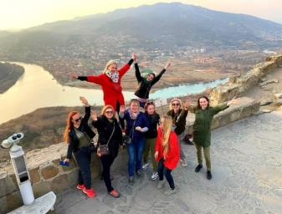
Поднимемся в Монастырский храм «Джвари» (V в), откуда открывается прекрасная панорама древней столицы. Джвари стоит у самого края высокого утеса и чудесным образом гармонирует с окружающей суровой, но чрезвычайно живописной природой этого края. Внизу у подножия шумят Кура и Арагви – две самые известные реки в Грузии. А напротив расстилается обширная панорама Мцхеты. На ветреных склонах у Джвари растет дерево Желаний, на который паломники завязывают ленточки, загадывая желания. Столь же гармонично и внутреннее пространство Джвари: чистая, полновесная и завершенная классика чарует своим совершенством.
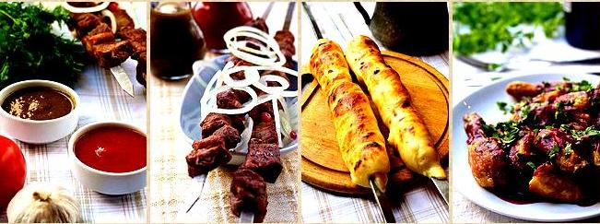
Храм Джвари, увековеченный в литературе Михаилом Лермонтовым (поэма «Мцыри»). Здесь место невероятной силы и красоты, готовьтесь к мега фотоссесии.

Кульминацией сегодняшнего дня будет приятный сюрприз от Capital Georgia Travel: традиционный грузинский обед в национальном ресторане, где вы будете наслаждаться не только вкуснейшими национальными блюдами, но и самой колоритной атмосферой, под бокальчик белого или красного вина.

Возвращение в Тбилиси.
Ночь в отеле.

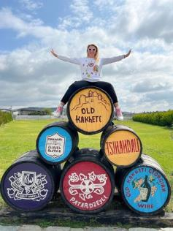

3 День Завтрак в отеле. Свободный день. Можно рассмотреть такие факультативные экскурсии, как:
1. Кахетия – Сигнахи – город любви + Телави, Цинандали+ дегустация вина - 50$ /ребенок без вд.35$
2. Винный тур Кахетия – Сигнахи – город любви + Бодбе + 2 дегустации вина 50$ /ребенок без вд.35$
3. Казбеги – Военно-грузинская дорога, Ананури, Гудаури, Степацминда, Гергети – 35$ /до 10лет 20$
+ Мастер класс горных хинкали и хачапури с обедом и вином в горах - доплата 35$ /ребенок до 10лет 20$
4. Боржоми и Уплисцихе – пещерный город – 45$ / до 10 лет 35$
5. Каньон Дашбаши – 80долл 1 чел / до 12 лет - 55$
6. Шопинг тур – по торговым центрам в Тбилиси ( под запрос)
Включены: Транспорт, гид, входные билеты + дегустации, которые заявлены
4 День Завтрак в отеле.
Свободное время.
Трансфер в аэропорт. Завершение обслуживания.

*Туры защищены авторским правом!
ЦЕНЫ УКАЗАНЫ ЗА ЧЕЛОВЕКА В НОМЕРЕ ЗА ВЕСЬ ТУР, в USD
ПРОЖИВАНИЕ в Тбилиси | 3***стандарт  Alliance/Vista  Grafica/ Liva |  | 4**** эконом Neapol | 4****стандарт  Hotel Wine Palace  Just inn/ City inn  Tbilisi Inn/ Magnolia  Reikartz King Otel |  | 4****улучшенные  ZP Palace  Khohobi  Amante Narikala
При дабл номере | 267 | 287 |  | 317 | 337
При сингл номере | 367 | 387 |  | 427 | 467
При трипл номере | 255 | 275 |  | 295 | 313

В стоимость тура входит:

- Встреча и проводы в аэропорт под все авиа перелёты (только в даты тура)
- Транспортное обслуживание в период тура
- Проживание в отеле выбранной Вами категории – 3 ночи
- Питание: каждый день завтраки в отеле
- Сервисы отелей (особенно в отелях повышенной категории)
- Обслуживание квалифицированного гида
- Все указанные в туре экскурсии (Тбилиси + Мцхета)
- Все входные билеты
- Полет над Тбилиси (Парк Рике – Нарикала)
- Подарочный обед в день экскурсии Тбилиси + Мцхета
- Отличное настроение
______________________________________________
Утренний групповой сбор туристов с разных отелей
- Вечерняя групповая развозка туристов по отелям

Дополнительные расходы:
- Авиаперелет
- Карманные расходы
- Чаевые гидам и водителям

!!! утренние сборы гостей с разных отелей бывают продолжительностью 1-1.5 часа, то же самое бывает при вечерней развозке иногда до 2х часов, из-за пробок!
Если вы не готовы так долго кататься в машине, тогда предупреждайте заранее гида, и мы сделаем остановку в центре города! А утром, вы можете сами подъехать к точке сбора, заранее обсудив это с гидом!

Важная информация:
- Обращаем ваше внимание, что порядок экскурсий будет меняться в зависимости от дат Ввашего путешествия.
Так как тур сборный, компания несёт за собой право менять местами экскурсионные дни.
При этом содержание программы остаётся неизменным.

- Групповые трансферы в турах включены подарочно, потому не могут быть вычтены из стоимости.

- Изменения в продолжительности тура, пересчитываем под запрос.

- Обеды, которые не входят в стоимость тура, оплачиваются на месте!
Время обеда не должно превышать более часа.

- Экскурсия в Дашбаши зависит от погодных условий в данном регионе! Погода уточняется непосредственно в день проведения тура, а именно утром прям перед туром! Если вдруг в данной местности ветер или дождь, экскурсия переносится в один из дней в рамках тура. Потому рекомендуем заранее до приезда в Грузию или в первый день тура сообщать о вашем желании поехать в Дашбаши, чтоб гид мог каждое утро контролировать погоду и устроить вам незабываемое путешествие по данному маршруту.
____________________________________________________________

